MEKANISME PELATIHAN DAN SERTIFIKASI SIMULASI DIGITAL
Dokumen ini merupakan pedoman bagi:
- Staf SEAMOLEC
- Instruktur Pelatihan Simulasi Digital
- Contact Person SEAMOLEC (CPS)
- Contact Person Daerah (CPD)
- Sekretariat Pelatihan Simulasi Digital
- Admin Ujian Daring
- Admin Ujian Hasil Karya

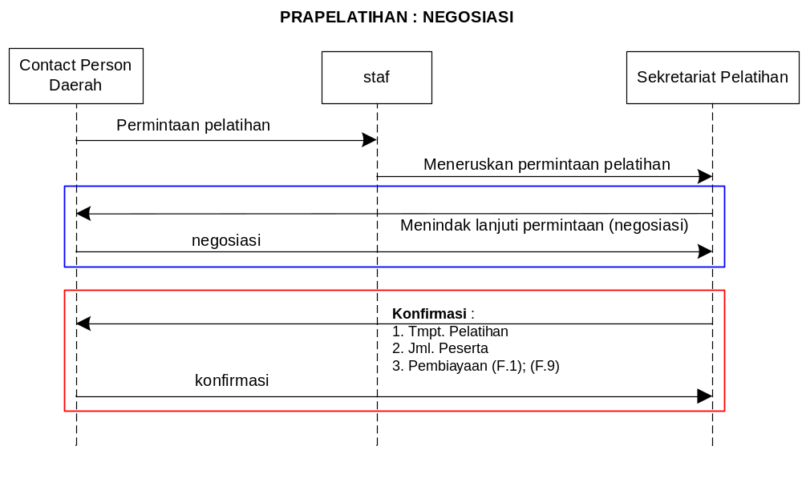

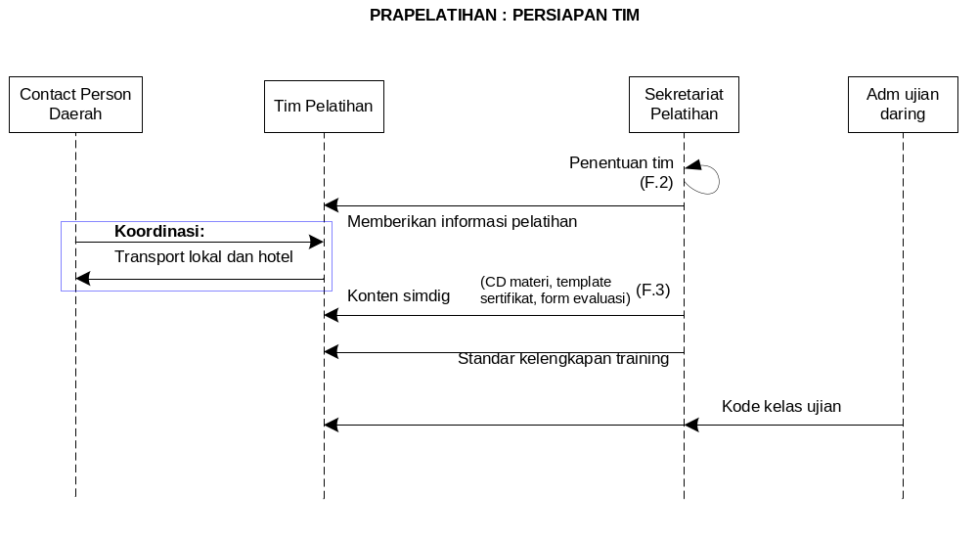
Permintaan kode Ujian Daring

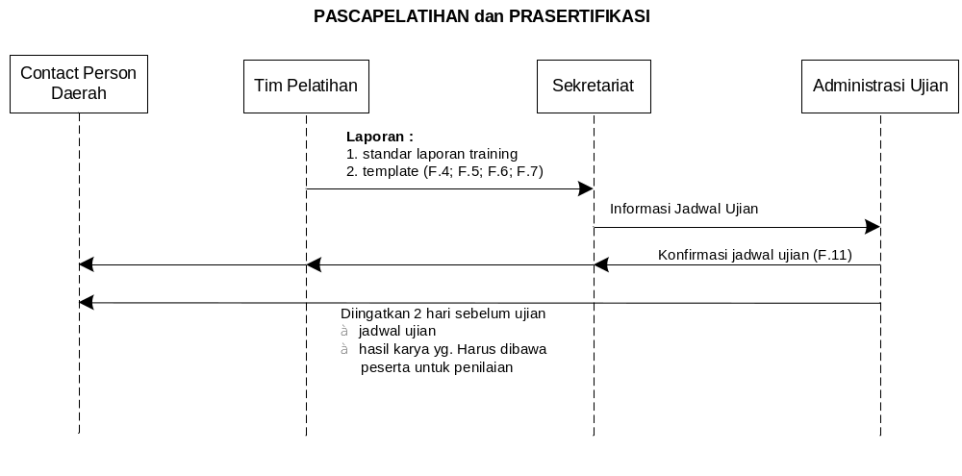

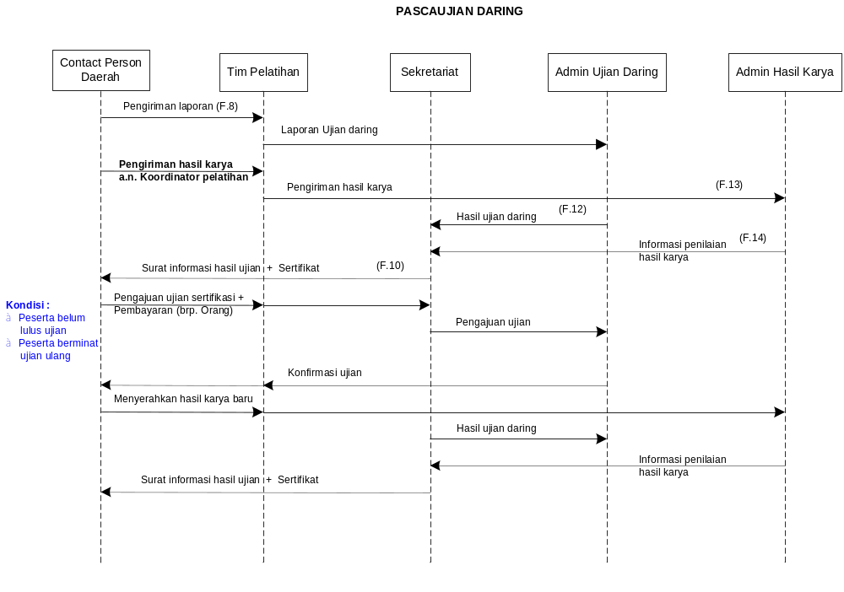

MEKANISME :
- Ujian daring:
- Admin ujian memberikan kode Ujian daring ke CPS
- Admin ujian mengatur CPS menjadi co-teacher
- Peserta masuk kelas ujian daring
  - paling lambat hari terakhir pelatihan
  - nama dan foto asli dalam pengaturan akun edmodo
- Setelah semua peserta masuk kelas ujian daring, co-teacher/CPS mengunci kelas ujian daring
- Ujian daring dilaksanakan setiap minggu 1 dan minggu 3, sedangkan remidi dilaksanakan setiap minggu ke-2 dan minggu ke-4.
- Ujian daring dan remidi dilaksanakan Selasa dan Kamis.
- Jadwal ujian daring dan remidi dapat berubah sesuai kesepakatan CPD, CPS, dan Admin Ujian Daring
- Hasil karya:
  - Dikumpulkan ke CPD pada saat ujian daring
  - CPD mengumpulkan hasil karya peserta dalam bentuk CD/DVD
  - CD/DVD diterima sekretariat paling lambat 1 bulan setelah ujian daring
  - Karya yang terlambat tidak dapat dievaluasi lagi
- Penilaian:
- Ujian Daring : peserta dapat melihat nilai masing-masing setelah ujian selesai dilaksanakan
- Hasil Karya : penilaian hasil karya dilakukan jika ujian daring telah lulus
- Surat informasi kelulusan dan Sertifikat kompetensi diberikan ke CPD setelah proses penilaian.

FORMAT ISIAN :
Kode | Konten | Pengisi Form
F1 | Informasi Pelatihan | Sekertariat
F2 | Informasi Instruktur | Sekertariat
F3 | Evaluasi Internal Instruktur | Koordinator Pelatihan
F4 | Daftar Peserta Pelatihan | Peserta Pelatihan
F5 | Evaluasi Eksternal Konten Simdig | Peserta Pelatihan
F6 | Daftar Hasil Karya Pelatihan | Instruktur Pelatihan
F7 | Usulan Pelaksanaan Sertifikasi Kompetensi | Koordinator Pelatihan
F8 | Catatan Instruktur | Koordinator Pelatihan
F9 | Daftar Penerimaan Laporan | Sekertariat
F10 | Logbook Pelaksanaan Ujian Daring oleh Tempat Pelatihan/TUK | CPD
F11 | Keuangan Simdig | Sekretariat
F12 | Daftar Ujian Daring | Admin Ujian Daring
F13 | Daftar Hasil Ujian Daring | Admin Ujian Daring
F14 | Daftar Hasil Karya (Untuk Penilaian) | Admin Hasil Karya
F15 | Daftar Hasil Penilaian Hasil Karya | Admin Hasil Karya
F16 | Daftar Surat Informasi Ujian | Sekertariat
F17 | Daftar Pengeluaran Sertifikat Kompetensi | Sekertariat

